El inicio de sesión es la primera página que muestra el sistema es el inicio de sesión en la cual se solicita autentificar su cuenta en el sistema.

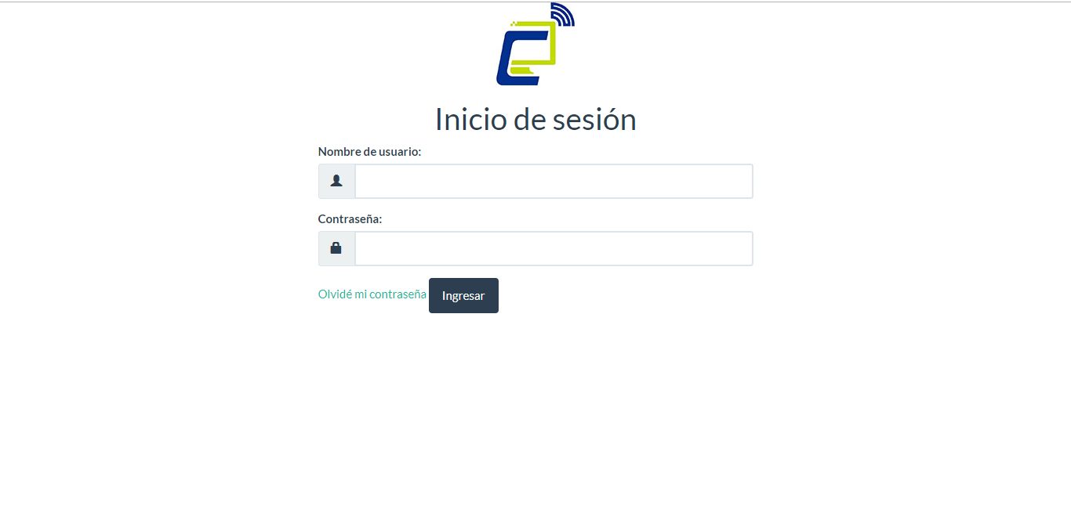

La información requerida para ingresar al sistema es su nombre de usuario y su contraseña. En caso de no recordar su contraseña puede seleccionar la opción olvide mi contraseña donde se hace un procedimiento para poder reestablecer su contraseña.

Página de inicio

Una vez que se valida su usuario se accede a la página de inicio la cual cuenta con un menú el cual cuenta con todos los apartados a los que se puede acceder al sistema.

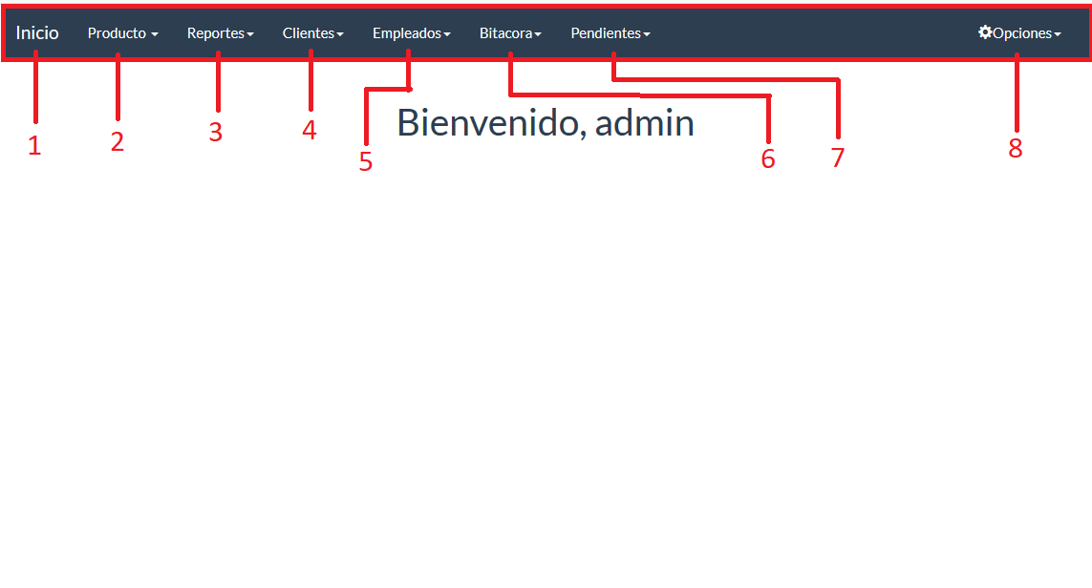

Barra de menú

**1.- Inicio**

Contiene un mensaje de bienvenida para el usuario.

**2. Equipos**

Cuenta con dos apartados sobre el registro de los equipos de cómputo que están en todas las áreas de trabajo de la empresa.

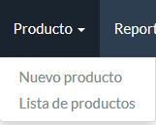

**2.1. Nuevo equipo: redirige a la página para registrar un nuevo equipo en el sistema.**

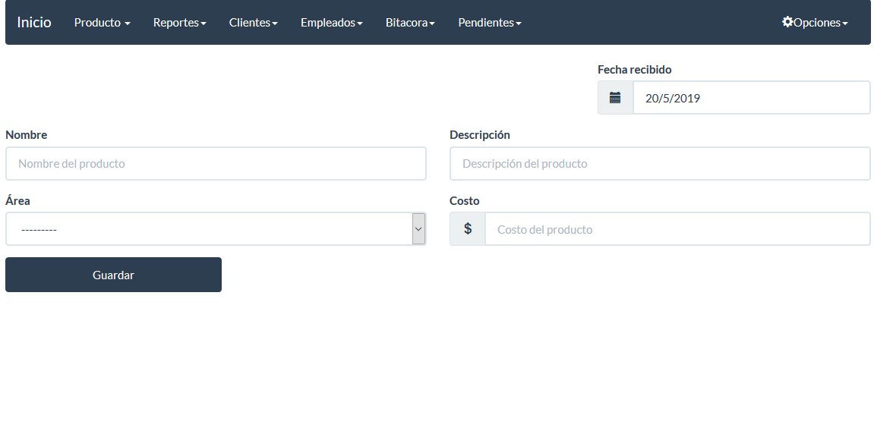

Este apartado cuenta con un formalario con los campos necesarios para registrar un equipo nuevo los cuales se deben llenar de forma correcta , tambien cuenta con un boton de guardar el cual al dar click te manda a la lista de los equipos.

**2.2. Lista de equipos: redirige al listado de todos los equipos registrados donde se pueden hacer** diferentes acciones en los equipos.

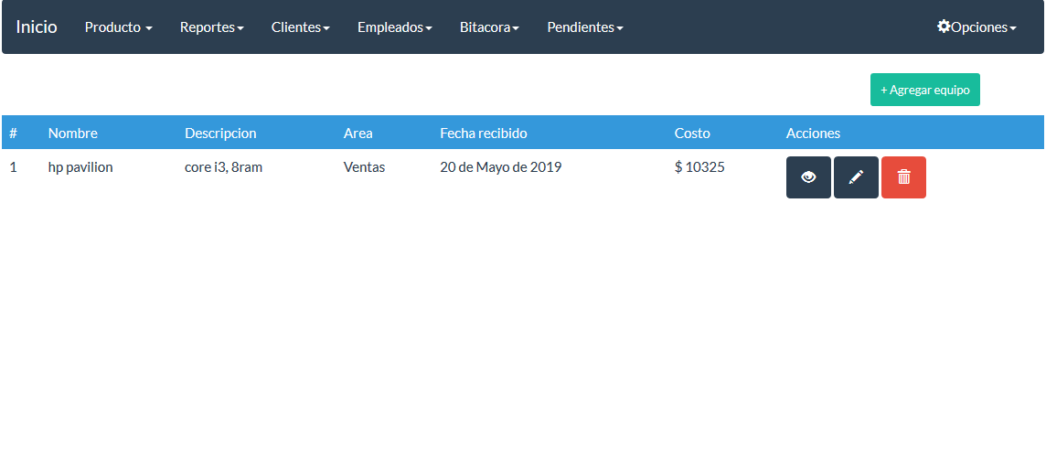

Aparte de mostrar todos los equipos registrados también cuenta con tres opciones las cuales son en orden ver, editar y eliminar. También cuenta con un botón de acceso directo para registrar un nuevo equipo.

Ver: muestra una vista del equipo seleccionado en la cual no puede editar el contenido.

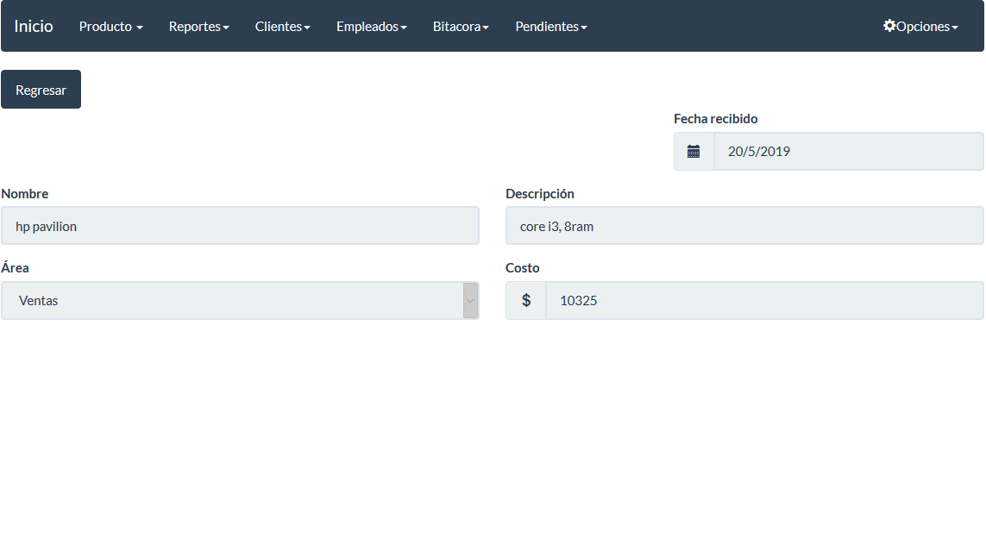

Editar: Muestra los datos del equipo seleccionado los cuales pueden ser modificados y posteriormente guardados.

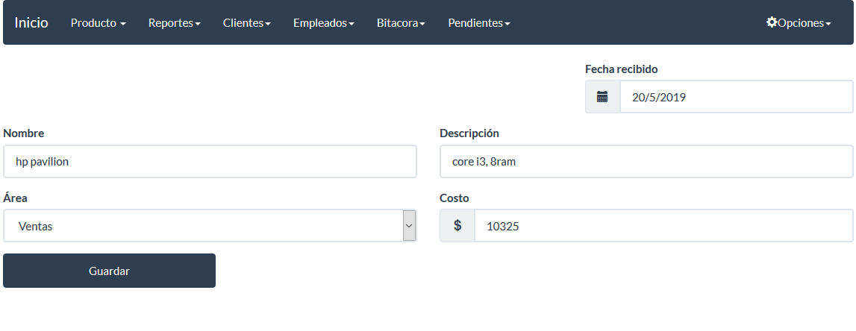

Eliminar: muestra un mensaje el cual es una confirmación de que desea eliminar el equipo seleccionado. Puede seleccionar el continuar o la opción cancelar la cual regresa a la lista de equipos.

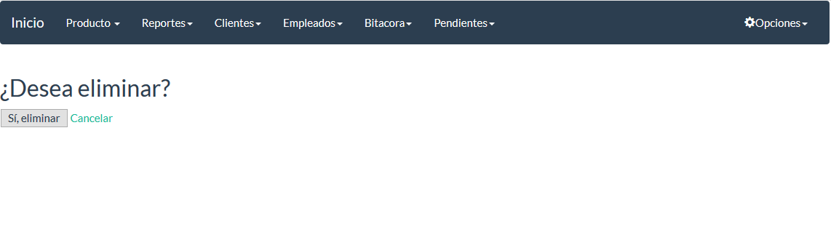

**3. Reportes**

Cuenta con dos opciones nuevo reporte y lista de reportes

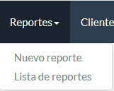

**3.1 Nuevo reporte**

Muestra un formulario para llenar con los datos solicitados para crear un nuevo reporte y con un botón de guardar para registrar el reporte y redirigir a la página de lista de reportes.

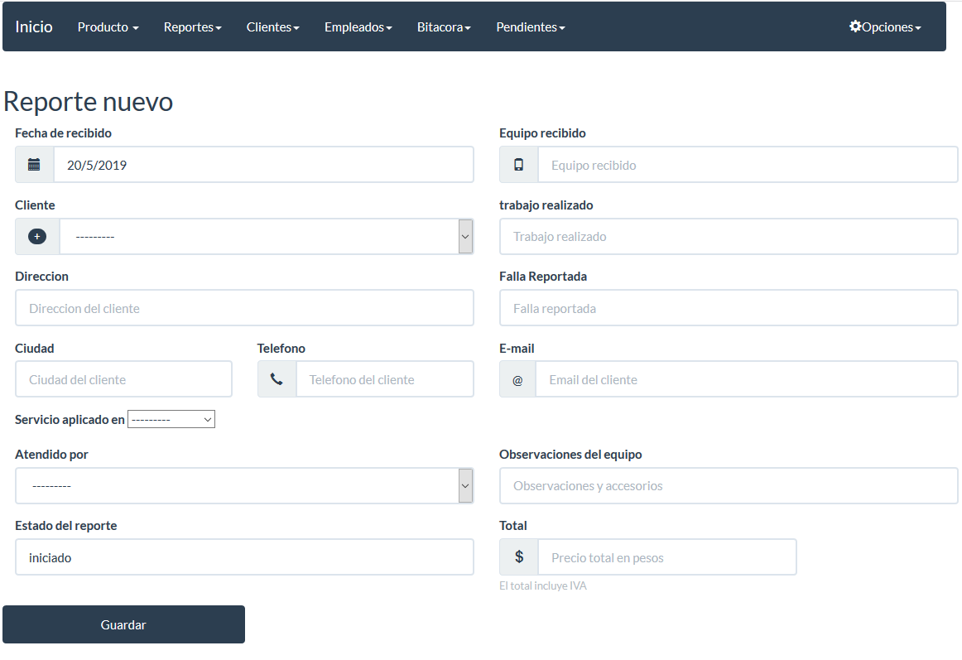

**3.2 Lista de reportes**

Contiene un buscador el cual filtra los reportes por cliente.

Botón de agregar reporte que redirige a la página de crear un nuevo reporte.

Lista de los reportes registrados con las acciones de ver, editar y eliminar.

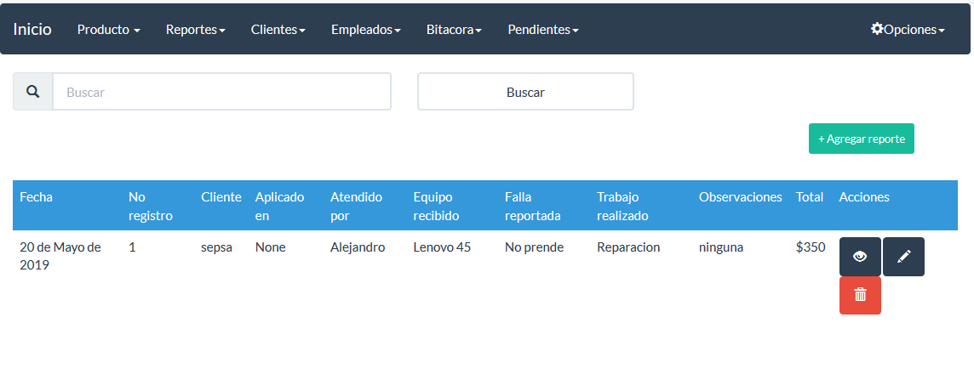

**Ver:** muestra una vista del reporte seleccionado en la cual no puede editar el contenido.

Botón de regresar: redirección a la página de lista de reportes.

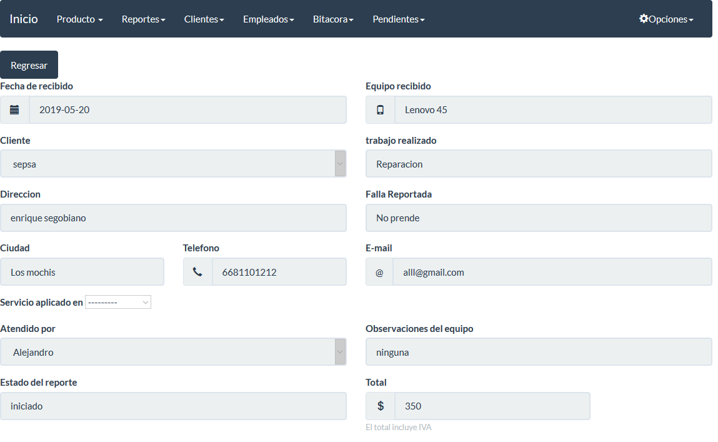

**Editar:** Muestra los datos del reporte seleccionado los cuales pueden ser modificados y posteriormente guardados desde el botón guardar.

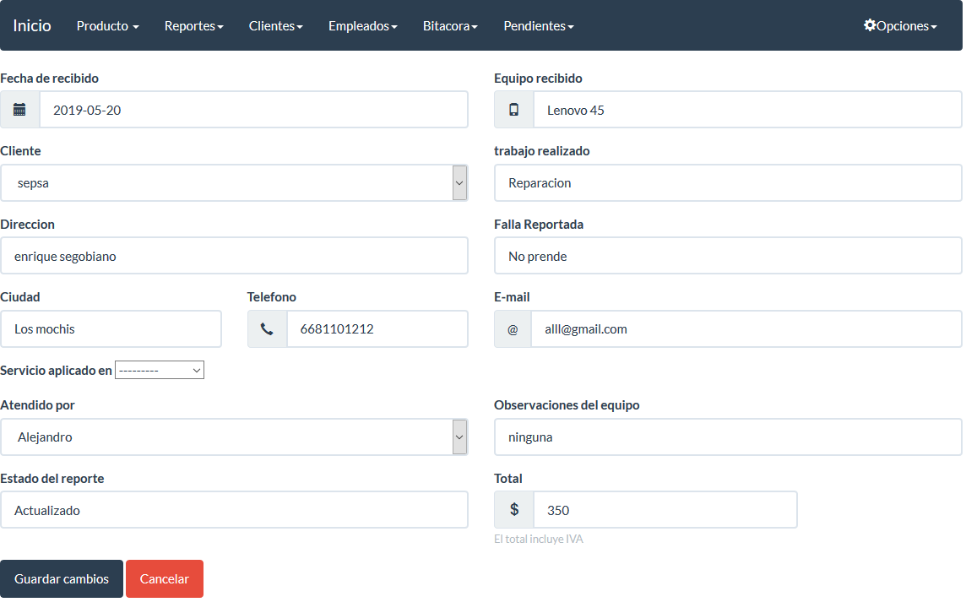

**Eliminar:** muestra un mensaje el cual es una confirmación de que desea eliminar el reporte seleccionado. Puede seleccionar el continuar o la opción cancelar la cual regresa a la lista de reportes.

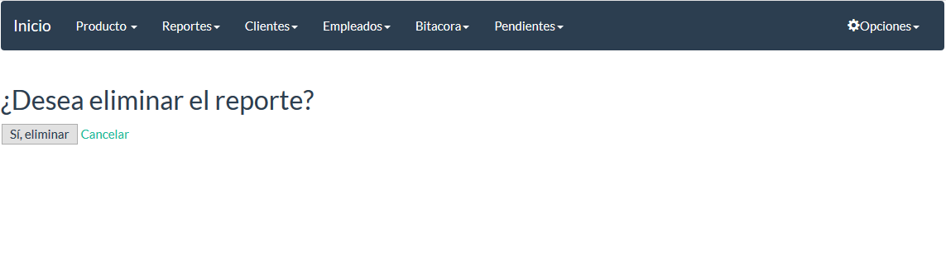

**4. Clientes**

Cuenta con las opciones de nuevo cliente y lista de clientes

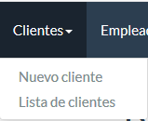

**4.1 nuevo cliente:**

Debe llenar un formulario con los datos solicitados para crear un cliente nuevo.

Botón de guardar: guarda los datos escritos y lo manda a la página de lista de clientes.

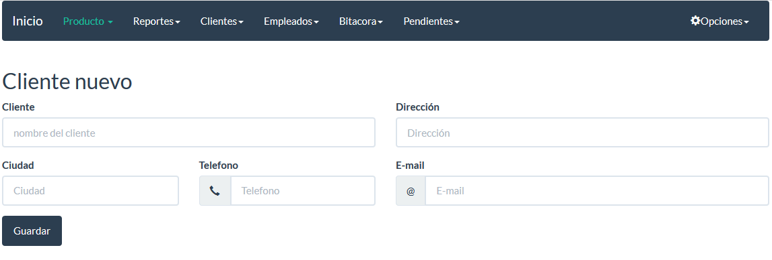

4.2 Lista de clientes:

Botón de agregar cliente que redirige a la página de crear un nuevo reporte.

Lista de los clientes registrados con las acciones de ver, editar y eliminar.

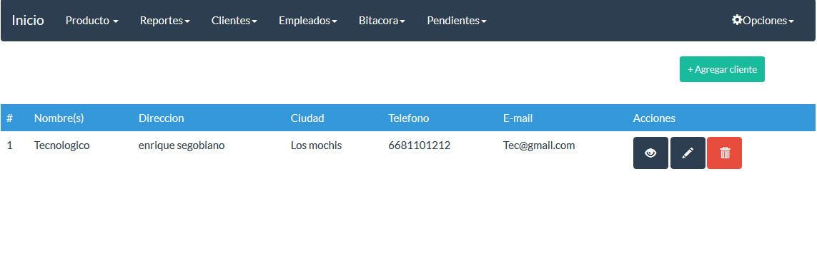

**Ver: muestra una vista del reporte seleccionado en la cual no puede editar el contenido.**

**Botón regresar**: Re direcciona a la ventana de lista de clientes**.**

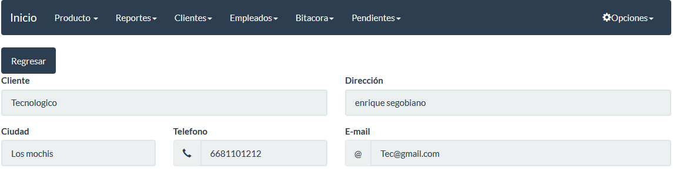

**Editar:** Muestra los datos del cliente seleccionado los cuales pueden ser modificados y posteriormente guardados desde el botón guardar.

**Botón guardar:** guarda los datos cambiados y regresa a la lista de clientes.

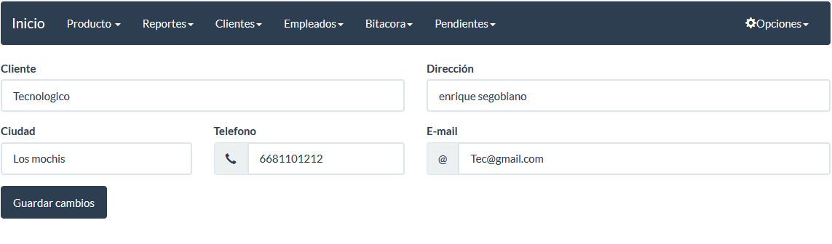

**Eliminar: muestra un mensaje el cual es una confirmación de que desea eliminar el cliente seleccionado. Puede seleccionar el continuar o la opción cancelar la cual regresa a la lista de clientes.**

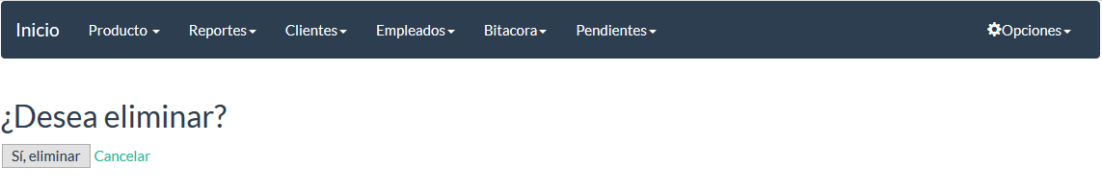

**5. Empleados**

Cuenta con las opciones de nuevo empleado y lista de empleados.

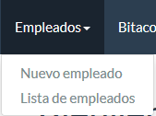

5.1 Nuevo empleado

Llena el formulario con los datos solicitados y haga clic en el botón guarda para guardar los datos de los campos y posteriormente ser re dirigido a la página de lista de empleados.

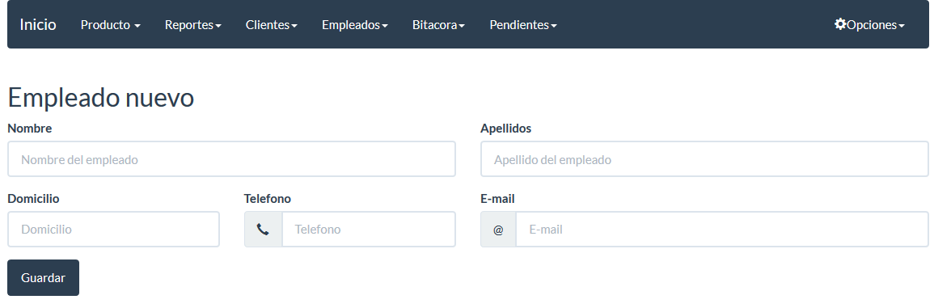

5.2 Lista de empleados

Muestra una tabla con una lista de todos los empleados registrados.

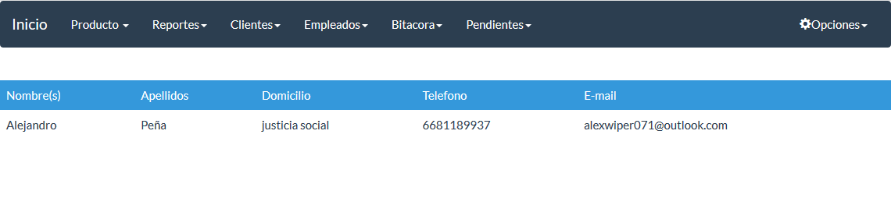

**6. Bitácora**

Cuenta con las opciones nueva bitácora y bitácora.

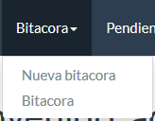

6.1 nueva bitácora

Llene el formulario con los datos solicitados en la página y una vez llenado seleccione el botón de guardar para registrar la bitácora en el sistema. Una vez guardada el sistema lo redirigirá a la página de bitácora donde se encuentran todas las piezas registradas en el sistema.

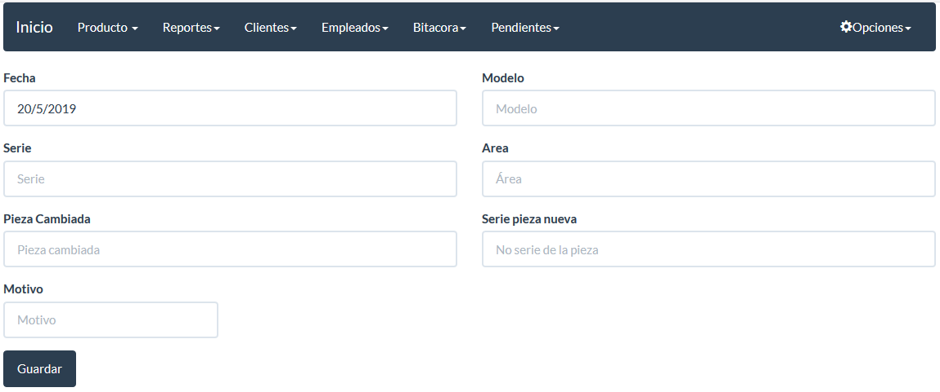

6.2 bitácora

**7. Pendientes**

Llene los campos del formulario con los datos solicitados y de clic en el botón guardar para mostrar el pendiente guardado en la lista de abajo.

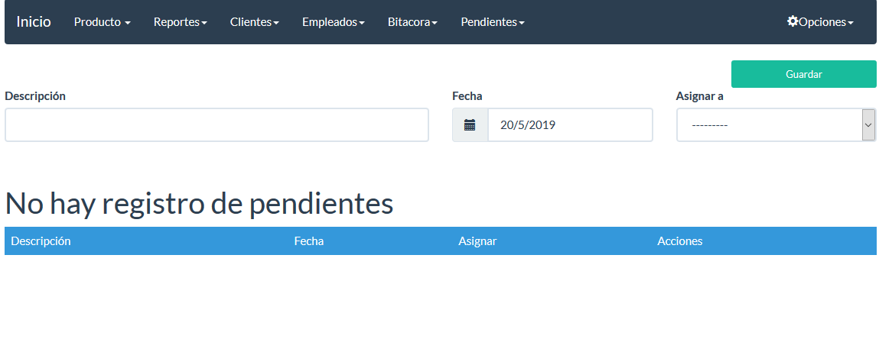

Después de guardar se muestra en la tabla de abajo con una opción para eliminar el pendiente.

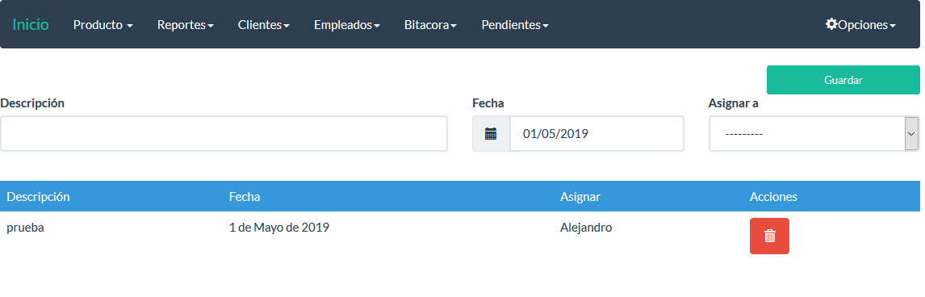

**8. Opciones**

**Cuenta con las opciones de administrar permisos y cerrar sesión.(la opción de administrar permisos solo está disponible para el administrador del sistema).**

